**Методическая разработка**

**Читательская грамотность при изучении географии**

*Прокопьева Марина Ричардовна, учитель географии МБОУ*

*«1-Нерюктяйинская СОШ им. С.И. Идельгина» Олекминского района*

*Республики Саха (Якутия)*

**СОДЕРЖАНИЕ**

Читательская грамотность при изучении географии ………………………...2

Виды чтения …………………………………………………………………… 3

Работа с текстом……………………………………………………………….. 4

Работа со статистическим материалом………………………………………. 6

Работа с географической картой……………………………........................... 9

Самостоятельное создание и оформление текста…………………………...12

Использованная литература ………………………………………………….14

Приложение……………………………………………………………………15

**Читательская грамотность при изучении географии**

*Прокопьева Марина Ричардовна, учитель географии МБОУ*

*«1-Нерюктяйинская СОШ им. С.И. Идельгина» Олекминского района*

В соответствии с требованиями к содержанию и планируемым результатам освоения учащимися образовательных программ в качестве результата рассматривается формирование у обучающихся универсальных учебных действий. Особое место среди метапредметных универсальных учебных действий занимает чтение и работа с информацией. Успешное обучение в школе невозможно без сформированности у обучающихся читательской грамотности.

Читательская грамотность является метапредметным умением, так как чтение и понимание учебных текстов, умение получать информацию с текста, осмысливать её и применять для решения различных учебных и практических задач нужны для обучения на каждом учебном предмете. Поэтому на формирование читательской грамотности должны быть направлены усилия каждого учителя-предметника, в том числе и учителя географии.

Понятие «читательская грамотность» появилось в контексте международного исследования PISA, которое направлено на оценку способности 15-летних учащихся применять полученные в школе знания и умения в различных ситуациях. В рамках исследования PISA оцениваются читательская, математическая и естественнонаучная грамотность. В соответствии с исследованиями PISA читательская грамотность – это способность человека понимать и использовать письменные тексты, размышлять о них и заниматься чтением для того, чтобы достигать своих целей, расширять свои знания и возможности, участвовать в социальной жизни.

В проводимых международных исследованиях PISA принято диагностировать *три уровня читательской грамотности*:

- Умение найти и извлечь информацию из текста.

- Возможность интегрирования и интерпретации прочитанного.

- Осмысление и оценивание прочитанного и предполагает опору на знания, опыт, собственные убеждения.

*Первое читательское умение*: найти и извлечь информацию из текста, предполагает концентрацию читателя на отдельных фрагментах информации текста. Чаще всего искомая информация находится в какой-то одной части текста.

*Второе умение:* интегрировать и интерпретировать прочитанное, предполагает, что читатель соединяет отдельные части текста, связывает их друг с другом и истолковывает. Толкование или интерпретация предполагает извлечение из текста такой информации, которая не сообщается напрямую.

*Третье читательское умение*: осмысление и оценка предполагают опору на знания, идеи и чувства, известные читателю до знакомства с текстом. Вопросы на осмысление требуют от читателя обращения к собственному опыту или знаниям для того, чтобы сравнивать, противопоставлять и предполагать. Все три уровня читательских умений тесно взаимосвязаны, они востребованы при выполнении разных учебных заданий.

**Виды чтения**

Существуют различные виды чтения:

1. ***Просмотровое*** – выборочное чтение. Цель– получить самое общее представление о содержании текста, о теме и круге рассматриваемых в нем вопросов. На основе этой информации читающий решает, нужен ли ему этот текст. Для ее получения бывает достаточно прочитать заголовки и подзаголовки, отдельные абзацы или даже предложения. (например, для определения темы урока)
2. ***Ознакомительное*** - чтение с общим охватом содержания с установкой на понимание главного, наиболее существенного в тексте. Предметом внимания читающего становится все произведение. Текст читается полностью в среднем темпе (например, выписать новые слова, даты, действующих лиц и т.п.)
3. ***Смысловое.*** Под смысловым чтением понимается осмысление цели чтения и выбор вида чтения в зависимости от цели, извлечение необходимой информации, определение основной и второстепенной информации, свободная ориентация в восприятии текстов различных стилей.

На уроках географии работа ведется как с сплошными (без визуальных изображений), так и с и несплошными текстами (с визуальными изображениями). К *сплошным текстам* относятся: описание, повествование, объяснение, аргументация, инструкция. К *несплошным:* графики, диаграммы, статистические таблицы, карты, картосхемы.

Для формирования читательской грамотности по географии, целесообразно применять виды учебной деятельности, связанные с формированием у детей умений:

1) различать сплошные и несплошные тексты;

2) читать несплошной текст (воспринимать текст, извлекать информацию, данную в явном и неявном виде; интерпретировать её); «читать» географическую карту, определять особенности карты (тематику, территорию, масштаб), извлекать из неё информацию, применять её;

3) переводить информацию в другие кодовые формы (составлять рассказы - характеристики объектов) на основе географической карты, строить графики, диаграммы на основе цифровых показателей (ход температуры воздуха, роста населения, структуры ВВП; составлять схемы, таблицы на основе текста или карты и др.);

4) самостоятельно создавать и оформлять текст;

5) оценивать предлагаемые и созданные тексты.

**Работа с текстом**

Одна из проблем, существующих сегодня на уроке географии, - среднестатистический ученик не хочет и не умеет читать и анализировать прочитанное. При сдаче ОГЭ, ЕГЭ и ВПР учащиеся невнимательно читают задания и инструкции к ним и в связи с этим неправильно выполняют задания. А ведь почти в каждом задании по географии в самом тексте находятся «подсказки», которые помогают его выполнить. Их только надо уметь найти.

1. Например, текстовое задание в ОГЭ (30 задание):

*Эта страна расположена в* ***двух частях света****. Большая часть территории страны расположена на* ***полуострове****, название которого непосредственно связано с одной из этих частей света. Ее берега омывают воды* ***нескольких морей.*** *Значительную часть территории занимает* ***нагорье****.* ***Самый большой*** *по численности населения* ***город*** *страны расположен на берегах* ***пролива,*** *а* ***столица страны*** *расположена в ее* ***центральной части*** *(*ключевые слова в тексте выделены*).*

Задача учителя при работе с такими заданиями – научить обучающихся находить подсказки, так называемые ***ключевые слова*** в тексте.

1. Или, например, текстовое задание № 7 ВПР в 6 классе:

Прочитайте текст и выполните задание.

*(1)Рельеф Земли— это совокупность неровностей на её поверхности. (2)****Внутренние силы Земли создают крупные формы рельефа: материки и впадины океанов, равнины и горы****. (3)Внешние силы изменяют облик рельефа, созданного внутренними силами. (4)К внешним силам Земли относятся деятельность ветра, текучих вод, ледников, сила тяжести, а также деятельность человека. (5)****Внешние силы создают такие формы рельефа, как овраги, речные долины, каньоны, барханы, моренные холмы.*** *(6)В результате хозяйственной деятельности человека на поверхности Земли возникают терриконы, котлованы, карьеры.*

*По каким предложениям можно сделать вывод о формах рельефа, созданных внутренними и внешними силами Земли? Запишите номера предложений.*

1. Текстовое задание ЕГЭ (4 задание):

*Прочитайте приведённый ниже текст, в котором пропущен ряд слов*

*(словосочетаний). Выберите из предлагаемого списка слова*

*(словосочетания), которые необходимо вставить на место пропусков.*

***Влияние циклонов на погоду в Москве***

*Циклоны представляют собой гигантские атмосферные вихри с ____(А) давлением в центре. Прохождение циклонов является одним из основных факторов, определяющих характер погоды в столице России в любое время года. С циклонами бывает связана преимущественно ________(Б) погода, при этом в зимнее время приходящие с Атлантики циклоны приносят ________(В) и сильные снегопады.*

Выбирайте последовательно одно слово (словосочетание) за другим,

вставляя на места пропусков слова (словосочетания) из списка в нужной форме. Обратите внимание на то, что слов (словосочетаний) в списке больше, чем Вам потребуется для заполнения пропусков. Каждое слово(словосочетание) может быть использовано только один раз.

Список слов (словосочетаний):

1) пасмурная 4) высокое

2) безоблачная 5) потепление

3) низкое 6) похолодание

Для правильного выполнения текстовых заданий такого типа учителю необходимо уделять внимание работе с терминами, с понятийным аппаратом.

1. Задание ВПР 8 класс.

**Тема: Реки России. 8 класс**

Задание 1. Прочитайте текст и выполните задания.

Река Лена – течет в Восточной Сибири России. Исток реки Лены находится в 10 км к западу от озера Байкал на высоте 1470 м. Течет с юга – запада на северо-восток, а после г. Якутска на север. Впадает в море Лаптевых, бассейн Северного Ледовитого океана. Длина реки Лена составляет 4400 км, площадь бассейна – 2 490 000 км2. Верхнее течение реки Лены – от истока до устья реки Витим, протяженностью 1470 км, среднее течение – от реки Витим до устья реки Витим до устья реки Алдан, длиной 1415 и нижнее течение – устья Алдана до впадения в море Лаптевых, протяженностью 1515 км. Годовой сток равен 515,6 км2. Основное питание у реки талые снеговые и дождевые воды. Для Лены характерны весеннее половодье, несколько довольно высоких паводков летом и низкая осенне-зимняя межень. Ледоходу нередко сопровождается ледовыми заторами и отличается большой мощью.

1.1. На основе данных, приведенных в тексте, сделайте необходимые расчеты и заполните таблицу «Гидрографические характеристики реки». (Для расчетов используйте калькулятор.)

|  |  |
| --- | --- |
| Исток |  |
| Устье (куда впадает) |  |
| Высота истока, м |  |
| Высота устья, м |  |
| Длина, км |  |
| Падение, м |  |
| Уклон, см/км |  |
| Тип реки по характеру течения |  |
| Тип питания |  |
| Режим реки |  |

1.2. На контурной карте подпишите названия четырех объектов гидрографии: Лена, Витим, Алдан, море Лаптевых.

**Работа со статистическим материалом**

К статистическим материалам мы, как правило, относим графики, схемы, таблицы, диаграммы, матрицы данных и т.п. Успешное выполнение именно этих заданий формирует не только естественнонаучную, но и математическую область функциональной грамотности.

К таким типовым заданиям в ОГЭ, ЕГЭ и ВПР можно отнести следующие:

- определение заданного показателя по формуле, выбирая необходимые данные из таблицы

- работа с климатограммами

- выявление эмпирических зависимостей на основе данных таблицы

- работа со статистической матрицей данных.

***Пример задания при изучении темы «Климат Якутии»:***

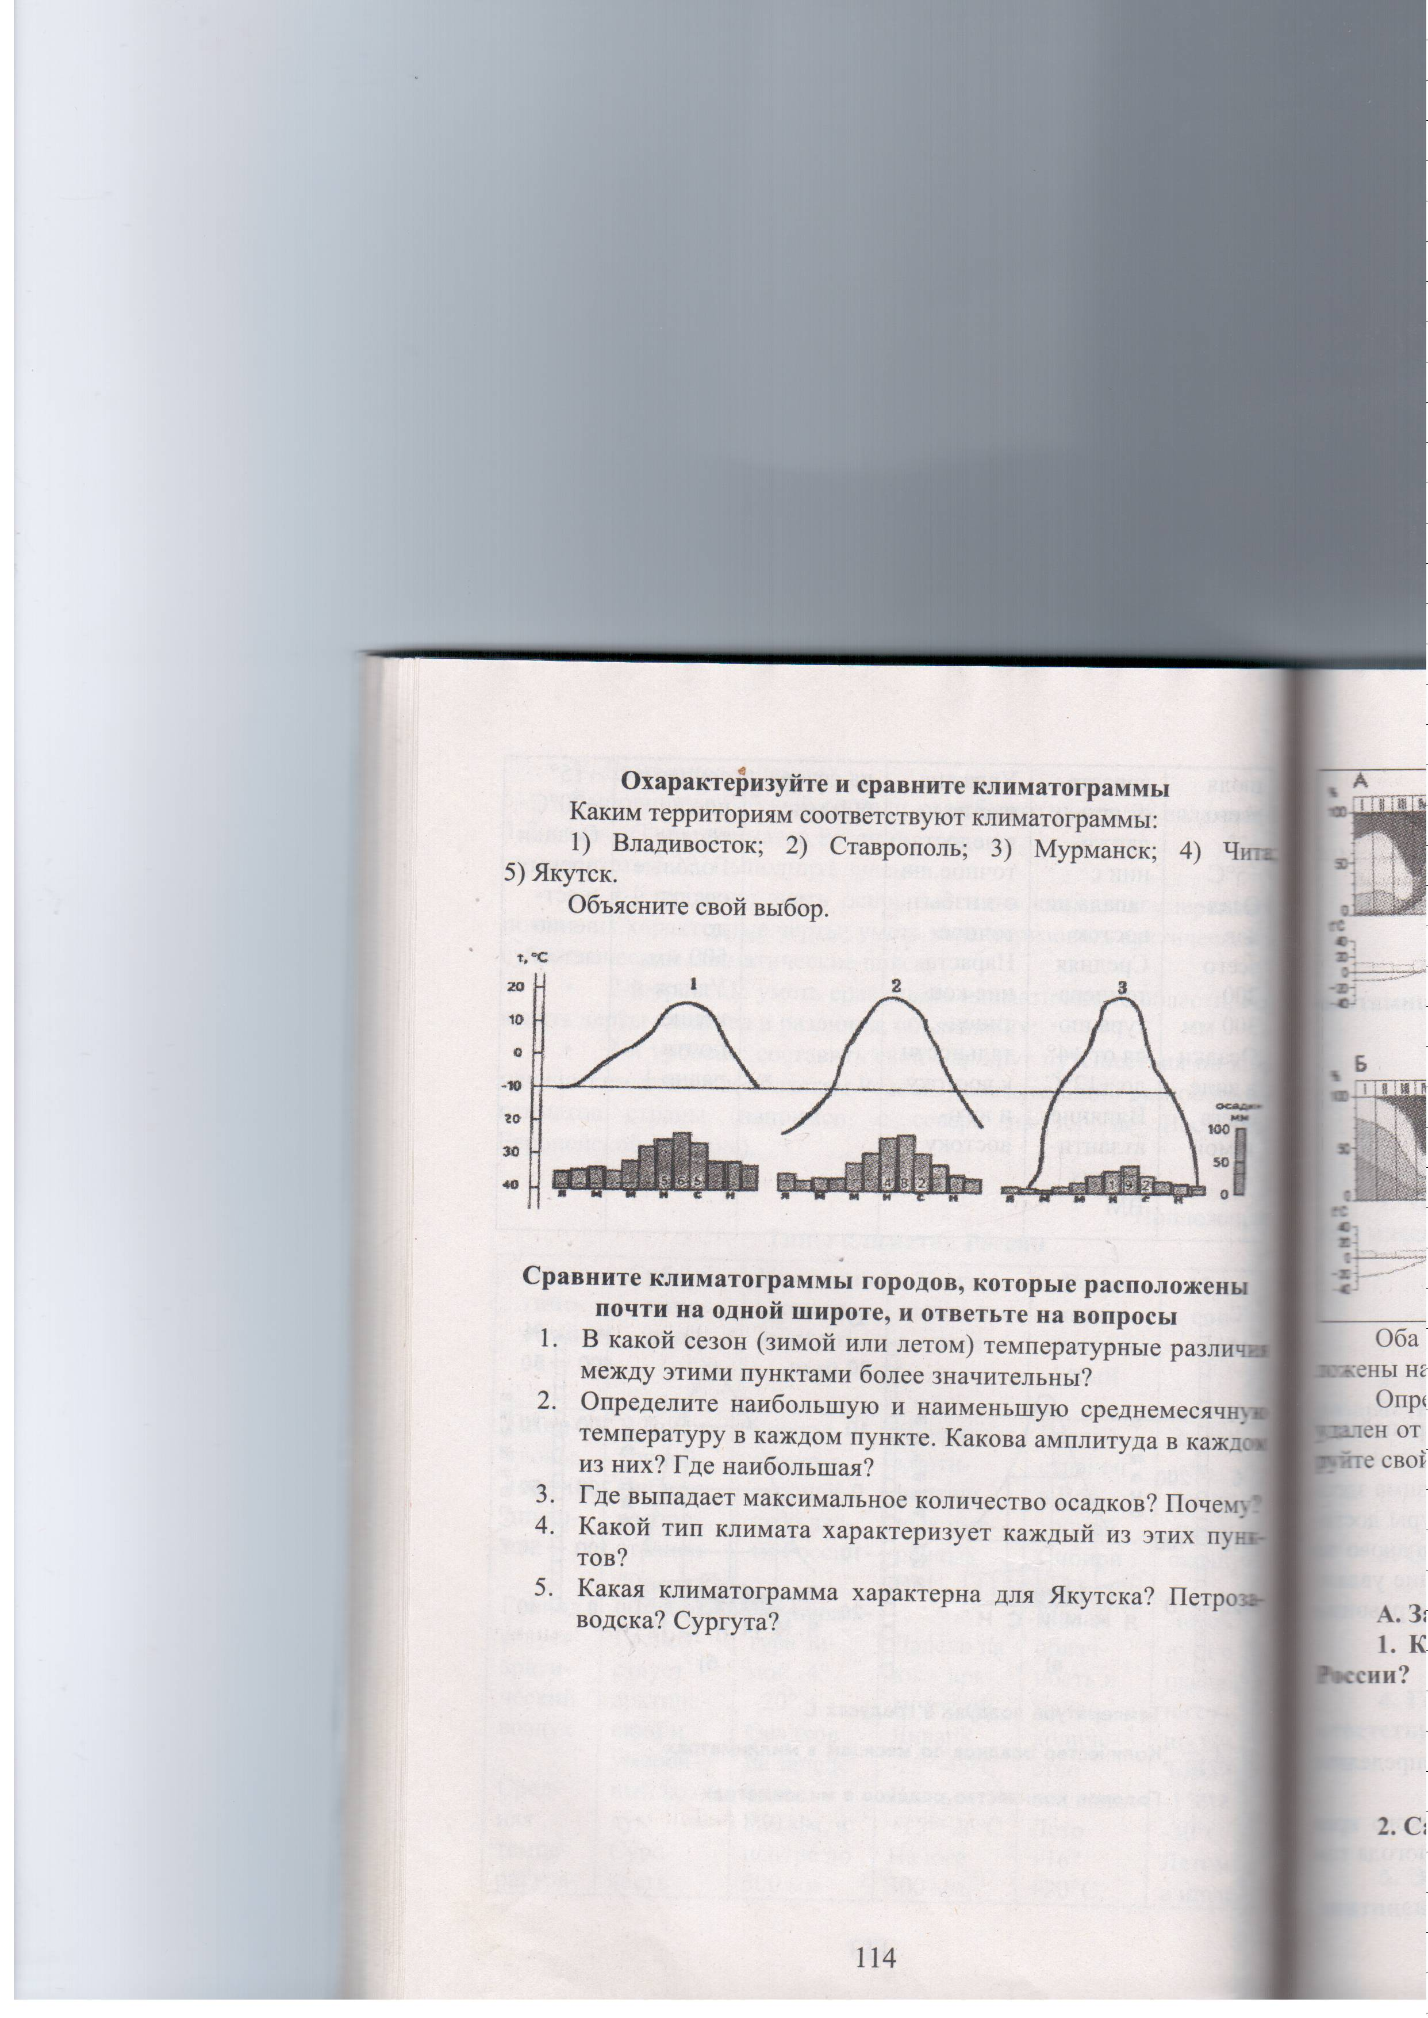

1. В какой сезон (зимой или летом) температурные различия между этими пунктами более значительны?
2. Где выпадает максимальное количество осадков? Почему?
3. Какой тип климата характеризует каждый из этих пунктов?
4. Какая климатограмма характерна для Якутска? Петрозаводска? Сургута?

Особый интерес вызывают у обучающихся задания, составленные на местном материале. При изучении темы «Население» в 8 классе применяю задания со статистическим материалом по Олекминскому району.

**8 класс. Тема: Население России.**

**Численность населения Олекминского района**

|  |  |  |  |  |  |  |  |
| --- | --- | --- | --- | --- | --- | --- | --- |
| годы | 2002 | 2004 | 2006 | 2008 | 2010 | 2012 | 2015 |
| Кол-во чел. | 27927 | 27054 | 26314 | 25371 | 26785 | 25999 | 25466 |

1. Используя данные таблицы, определите насколько человек сократилась численность населения в Олекминском районе в 2015 году.
2. Используя данные таблицы, постройте график изменения численности населения в Олекминском районе.
3. Что влияет на изменение численности населения?
4. Как ты считаешь, изменится ли существенно численность населения района в ближайшие годы? С чем это может быть связано?

**Тема: Население России**

**Занятость населения по отраслям.** В Олекминском районе занято в различных отраслях хозяйства 7797 человек.

1. Изучи диаграмму и определи в каких отраслях больше всего занято трудоспособного населения?
2. В каких отраслях занято меньше всего трудоспособного населения?

**Тема: Национальный состав.**

Олёкминский район – многонациональный, на его территории проживают представители разных национальностей: русские, якуты, татары, украинцы, эвенки, буряты, корейцы и др. народы. Всего в районе проживают представители 54 народов.

Рис. 2 Национальный состав населения Олекминского района

(по итогам Всероссийской переписи населения 2010 года)

Проанализируй диаграмму «Национальный состав населения Олекминского района» и выполни следующие задания:

1. Представители каких народов проживают в Олекминском районе?
2. Какие народы преобладают в национальном составе Олекминского района?
3. Определи долю русских, якутов, эвенков и татар.

**Работа с географической картой**

В географии главный метод исследования – картографический. Задания ОГЭ, ЕГЭ и ВПР по географии требуют от школьника:

- умения читать карту

- владеть приемом наложения карт

- развитого пространственного представления картографической информации.

К сожалению, чаще всего вызывают у ребят затруднения именно эти задания:

- задания на определение географического объекта по его координатам и обратная – нахождение географических координат объекта

- задание, требующее владения приемом наложения карт

- задания, требующие развитого пространственного воображения и знания карты.

Поэтому внимание работе с картой следует уделять на каждом уроке. Наиболее эффективными при работе с картой можно считать следующие приемы:

1. ***«Найди лишнее»*** - найти лишний географический объект и дать объяснение выбору. Например:

- Бразилия, Аргентина, Перу, Колумбия, Парагвай – Парагвай не имеет выхода к морю, остальные имеют морские порты

- Монголия, Сирия, Албания, Китай, Турция – Албания находится в Европе, остальные – в Азии.

2. ***«Узнай объект по описанию».*** Даю краткие характеристики географическим объектам, а обучающиеся их определяют. *Например:*

1. Часть света, расположенная только в северном полушарии и пересекаемая нулевым меридианом. (Европа)
2. Самый большой по площади океан (Тихий).

3***. «Верно, неверно».***

4. ***«Географический диктант с ошибками»***

5. ***Работа с контурными картами.*** ***Смоделируй текст на контурную карту.***

6. ***Установи соответствие***.

***7.*** ***Раздели слова на группы.***

8. ***Ассоциативные загадки*** – дается ассоциативное описание географического объекта (на что или кого похожи очертания этого объекта), а ученик должен назвать сам объект. Например:

- акула – Сахалин

- нос носорога – полуостров Сомали (Африка)

- лежащий тигр – Скандинавский полуостров

- сапожок – Апеннинский полуостров и т.п.

9. ***Метод пространственных схем***

Одним из эффективных методов формирования «знания карты» является метод пространственных схем, разработанный С.В. Рогачевым. Опираясь на эту методику, я составила задачи на формирование знаний географического пространства Якутии и Олекминского района. Ценность этого метода состоит в том, что у учеников знание карты заметно повышается, метод может применять любой учитель. Метод позволяет индивидуализировать обучение, использовать максимум межпредметных связей и тем самым повышает мотивацию учеников.

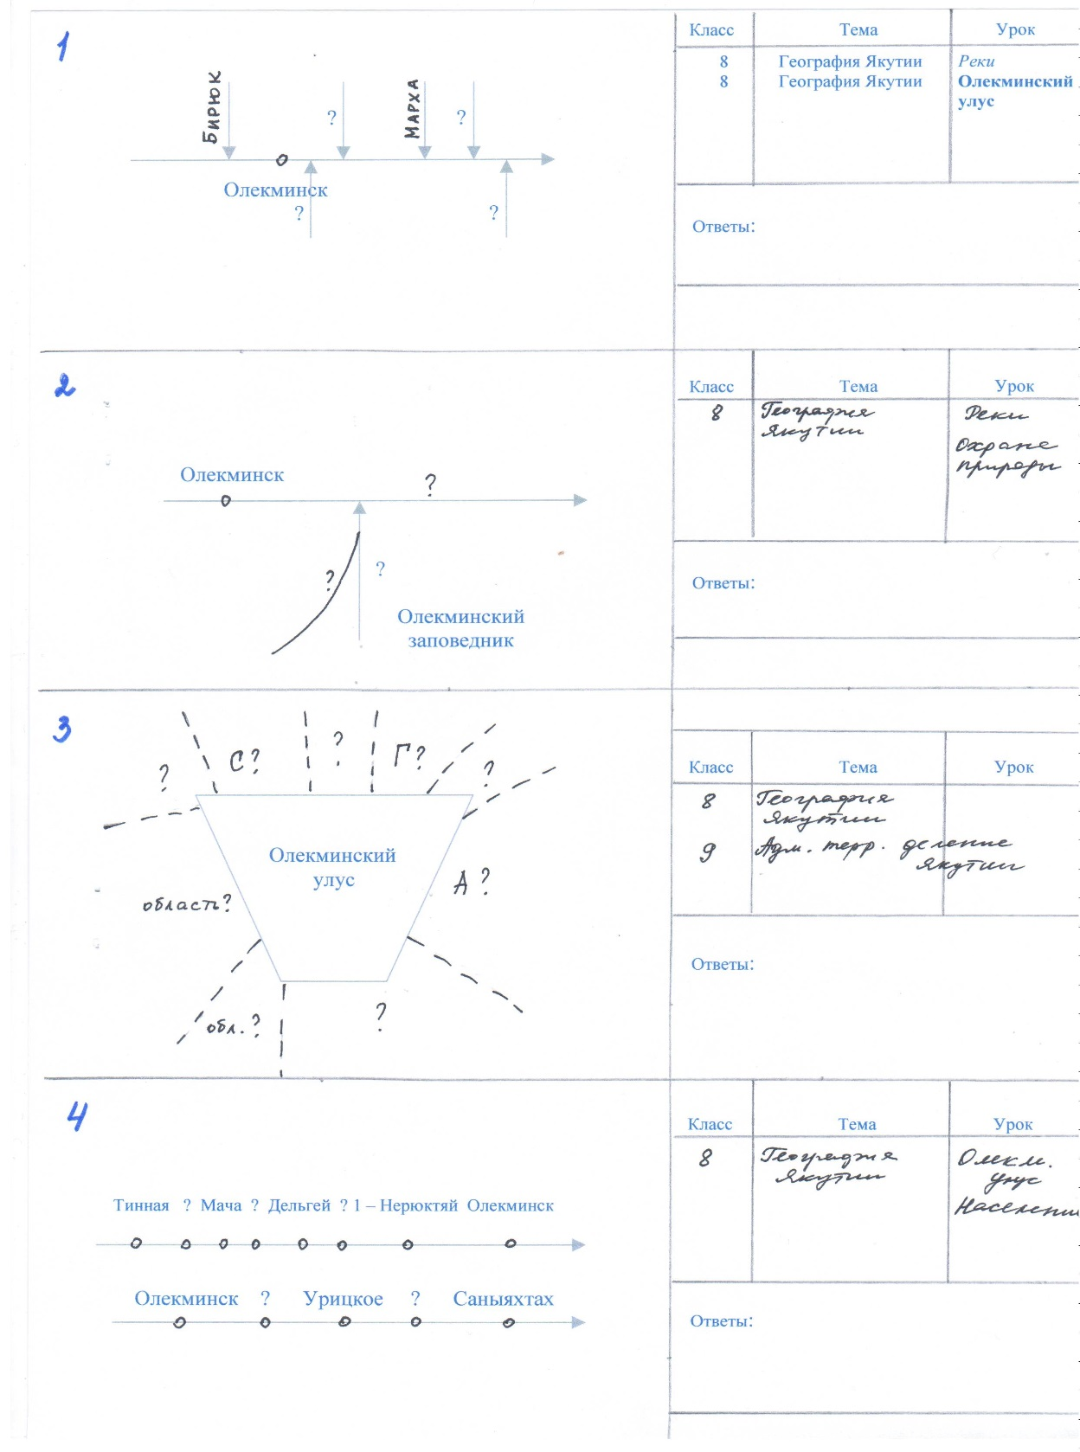

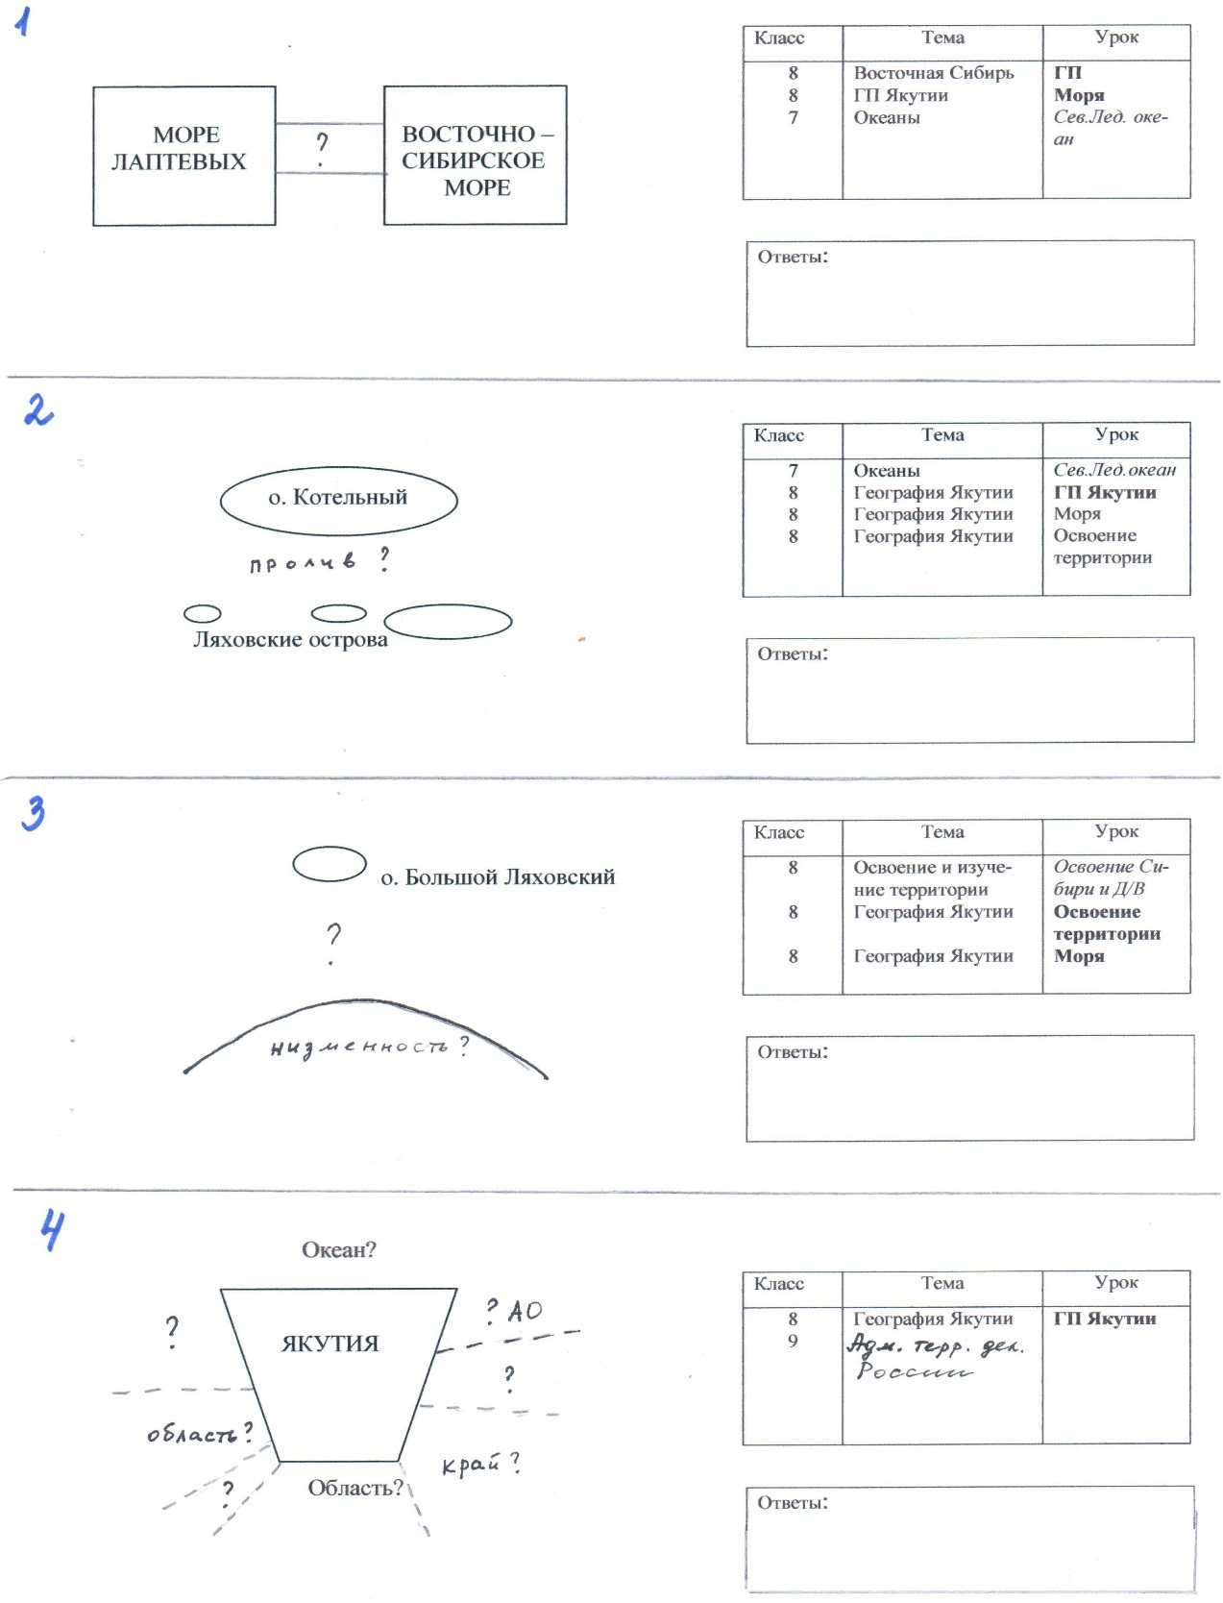

**Самостоятельное создание и оформление текста**

1. ***Составление схем, рисунков, таблиц на основе анализа текста***. Такая работа ориентирует учащихся на обобщение и систематизацию основного учебного материала.

Например:

- «Краткие сведения о путешественниках и их открытиях» (7 класс)

- «Особенности природных зон» (7, 8 классы)

- «Этапы развития экономического района» (9 класс)

- «Макрорегионы США» (11 класс)

- «Моря России» (8 класс)

Задание: Прочитайте текст учебника и заполните таблицу:

|  |  |  |  |
| --- | --- | --- | --- |
| Природная зона | Влажные экваториальные леса | Саванна | Тропические Пустыни |
| Климат |  |  |  |
| Почва |  |  |  |
| Растительность |  |  |  |
| Животный мир |  |  |  |
| Заповедники, нац.парки |  |  |  |

1. ***Прием «Дополни текст».*** Например:

*1.Рельеф - это… 2. Две основные формы рельефа – это горы и …. 3. Горы по высоте делятся на 3 группы – низкие (500-1000м),…………(1000- 2000м), ……. (2000-5000). На физической карте горы показаны …………. 4.Равнины по высоте делят на низменности(0-200м), ………(200-500м), ………. (свыше 500метров). На физической карте равнины показаны……..*

1. ***Творческие задания.*** После изучения темы «Природные зоны» (Африка, Австралия, Южная Америка, Северная Америка, Антарктида) даю обучающимся творческое задание составить рассказ «Один день в гилее», «Один день в Сахаре» и т.д. Ребята, используя знания о природе материка, об особенностях природной зоны, составляют рассказ, который сопровождают рисунком.

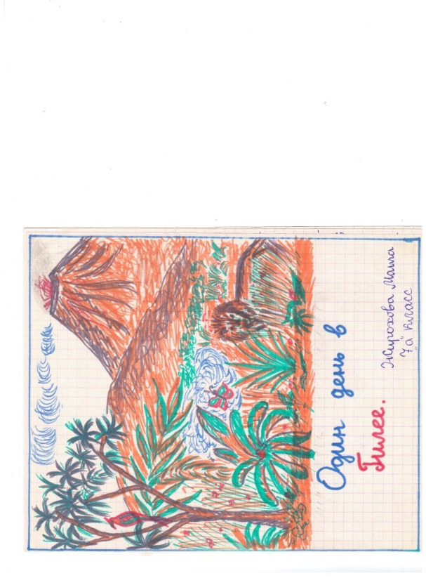 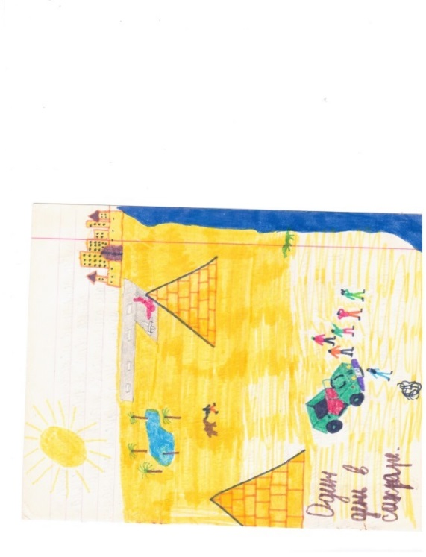 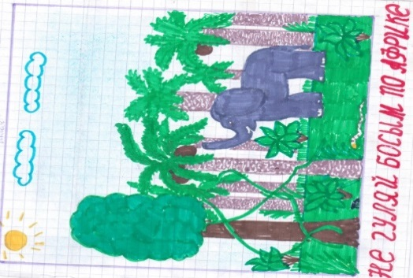

Еще одной формой творческого задания является составление «Памятки туристу, отправляющемуся в путешествие в Австралию» (аналогично по другим материкам).

Также обучающимся нравится составление рекламных буклетов по достопримечательностям регионов России, мира, по регионам России.

Систематическая работа с учебным текстом позволяет организовать учебную деятельность ученика, сформировать у него необходимые УУД, функциональную грамотность, а также показать хорошие результаты на ВПР, ОГЭ и ЕГЭ (приложение 1).

Говоря о работе с текстом на уроке географии, мы должны понимать, что все выпускники основной и средней школы должны овладеть аналитическим уровнем работы с текстом. Степень самостоятельности учеников при выполнении заданий, направленных на работу с текстом, должна возрастать от класса к классу: если в 5 и 6 классах доля заданий на воспроизведение информации, содержащейся в тексте, может быть еще достаточно значительной, то к 9 классу она должна стать минимальной.   
По мере работы с текстом учебника учащиеся выходят на новый уровень: они начинают самостоятельно осваивать разные приемы работы с информацией, а это способствует достижению результатов: предметных, метапредметных и личностных. Процесс обучения смысловому чтению является сложной по своей структуре деятельностью. Поэтому учителям нужно развивать и расширять потенциал обучающихся и свой собственный. Залогом успеха в этой деятельности может стать овладение стратегией смыслового чтения.

Также при формировании читательской грамотности средствами учебного предмета география необходимо учитывать современные тенденции. Современный доступ к текстовой информации перемещается от печатных источников на экраны компьютеров и смартфонов. Компьютерные электронные тексты требуют от читателей иных стратегий чтения, связаны с работой с гипертекстом, множеством текстов. Необходимым становится умение использовать информацию из разных предметных областей, умение эффективного поиска нужной информации в различных источниках.

Использованная литература:

1.Заир-Бек С.И., Муштавинская И. В. Развитие критического мышления на уроке: пособие для учителей общеобразовательных учреждений. – М.: Просвещение, 2011

2. Крылова О.В., доцент, ФГАОУ ДПО АПКиППРО: «Формирование читательской грамотности учащихся» [Электронный ресурс]

3.Панасенкова О.А., Ким Э.В Работа с учебным текстом на уроках географии как средство реализации требований ФГОС основного общего образования.

4.Сметанникова Н. Н. Обучение стратегиям чтения в 5–9 классах: как реализовать ФГОС. Пособие для учителя. – М.: Баласс, 2011.

*Приложение 1*

**Анализ выполнения текстовых заданий на ЕГЭ – 2021**

В 2021 году в МБОУ «1-Нерюктяйинская СОШ им. С.И. Идельгина» сдавали ЕГЭ по географии 3 ученика.

В КИМАх ЕГЭ по географии 30 заданий, из них 14 текстовых заданий (со сплошными и несплошными текстами).

|  |  |  |
| --- | --- | --- |
| № задания | Текстовые задания | % выполнения |
| 3 | Текстовые задания на знание рационального и нерационального природопользования | 100% |
| 4 | Текст с пропущенными словами | 100% |
| 10 | Установление соответствия между страной и диаграммой, отражающей распределение её экономически активного населения по секторам экономики | 100% |
| 11 | Текст с пропущенными словами | 100% |
| 14 | Текст с попущенными словами | 100% |
| 15 | Задание на знание терминологии. Выбор из нескольких текстов. | 100% |
| 16 | Работа по таблице. Статистический материал | 100% |
| 17 | Работа с климатической картой | 67% |
| 20 | Работа с картой часовых поясов. Определение времени. | 100% |
| 24 | Определение страны по описанию | 100% |
| 25 | Определение региона России по описанию | 100% |
| 26 | Работа по топографической карте | 100% |
| 27 | Работа по топографической карте | 100% |
| 33 | Работа по таблице. Расчетная задача | 100% |

Общие результаты: выполнение 100%, средний балл 62,6. Все обучающиеся хорошо справились с текстовыми заданиями, что свидетельствует о достаточной сформированности у них читательской грамотности и в целом функциональной грамотности.